
Российская Федерация
Иркутская область

ДУМА ШЕЛЕХОВСКОГО МУНИЦИПАЛЬНОГО РАЙОНА

Р Е Ш Е Н И Е

 | Принято на 3 заседании Думы
От 27.03.2025 № 8-рд_______ | «27» марта 2025 года

О внесении изменений в решение
Думы Шелеховского муниципального
района от 24.11.2022 № 43-рд

На основании предложений главы Шелеховского муниципального образования Тенигина А.Ю., главы Шаманского муниципального образования Романова В.Н., главы Олхинского муниципального образования Кошкина В.В., в соответствии с Федеральным законом от 06.10.2003 № 131-ФЗ «Об общих принципах организации местного самоуправления в Российской Федерации», Федеральным законом от 28.12.2009 № 381-ФЗ «Об основах государственного регулирования торговой деятельности в Российской Федерации», приказом Службы потребительского рынка и лицензирования Иркутской области от 20.01.2011 № 3-спр «Об утверждении Порядка разработки и утверждения органами местного самоуправления муниципальных образований Иркутской области схемы размещения нестационарных торговых объектов», руководствуясь ст. ст. 24, 25 Устава Шелеховского района,

Д У М А Р Е Ш И Л А:

      - Внести в решение Думы Шелеховского муниципального района от 24.11.2022 № 43-рд «Об утверждении Схемы размещения нестационарных торговых объектов на территории Шелеховского района» следующие изменения:
- в приложении 1:
а) в разделе «Шелеховское городское поселение»:
пункт 33 признать утратившим силу;
пункт 94 признать утратившим силу;
б) раздел «Шаманское сельское поселение» дополнить пунктами 134.10-134.11 следующего содержания:
«
134.10 | с. Шаманка, ул. Набережная, в  районе земельного  участка 1Б | павильон | да | продовольственный | 55 | муниципальная  собственность  Шаманского  сельского  поселения | круглогодично
134.11 | с. Шаманка, ул. Набережная, в  районе земельного  участка 1Б | киоск | да | продовольственный | 4 | муниципальная  собственность  Шаманского  сельского  поселения | сезонно
»;
в) в разделе «Олхинское сельское поселение»:
пункт 138 изложить в следующей редакции:
«
138. | д. Олха, ул. Советская, 21е | киоск | да | продовольственный | 10 | муниципальная собственность Олхинского сельского поселения | круглогодично
»;
дополнить пунктом 138.1 следующего содержания:
«
138.1 | д. Олха, ул. Советская, 21ж | павильон | да | продовольственный | 31 | муниципальная собственность Олхинского сельского поселения | круглогодично
»;
- в приложении 2:
а) пункт 33 признать утратившим силу;
б) пункт 94 признать утратившим силу;
в) дополнить пунктами 134.10-134.11 следующего содержания:

«134.10. Нестационарный торговый объект, местоположение которого: Иркутская обл., Шелеховский р-он, с. Шаманка, левая сторона реки Иркут, в районе пешеходного
моста. Павильон, площадь земельного участка 55 кв.м.

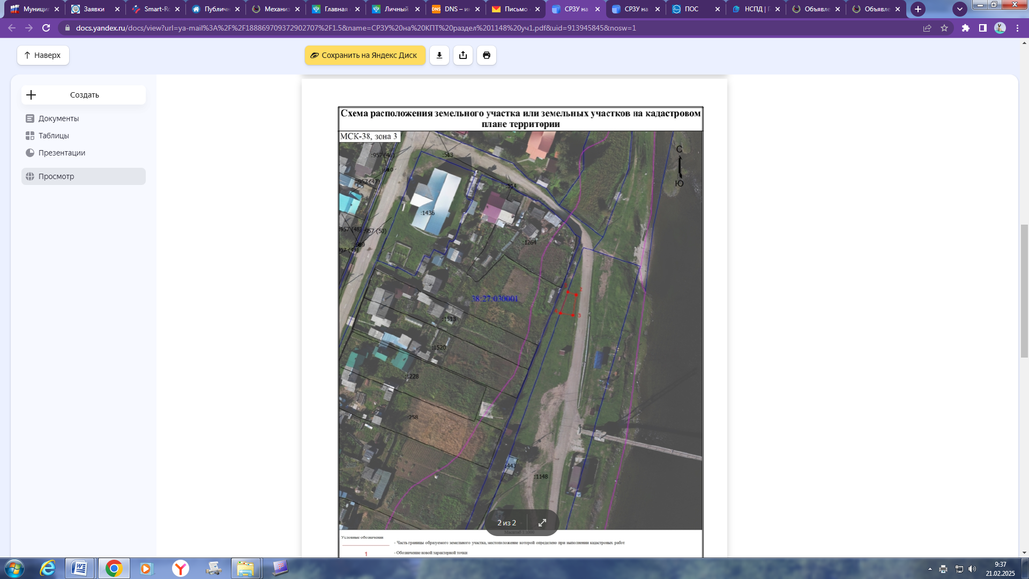
Павильон, площадь. 55 кв.м.

Продовольственный павильон, площадью 39 кв.м.

Кадастровый номер земельного участка 38:27:030001:1148
Площадь земельного участка 55 кв. м
Обозначение характерных точек границ | Координаты, м
Обозначение характерных точек границ | Х | У
1 | 2 | 3
1 | 360553.11 | 3304382.28
2 | 360551.71 | 3304386.37
3 | 360541.67 | 3304384.81
4 | 360542.73 | 3304378.66
5 | 360553.11 | 3304382.28

134.11. Нестационарный торговый объект, местоположение которого: Иркутская обл., Шелеховский р-он, с. Шаманка, левая сторона реки Иркут, в районе пешеходного моста.

Киоск, площадь земельного участка 4 кв.м.

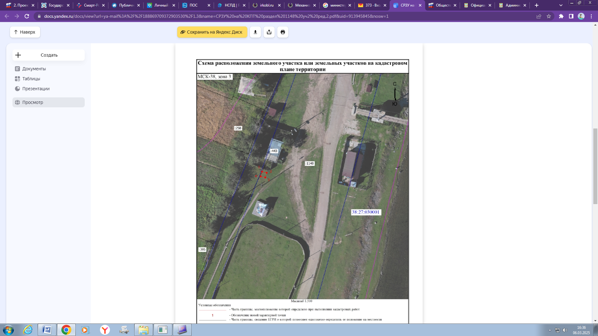
Киоск, площадью 4 кв.м.

Кадастровый номер земельного участка 38:27:030001:1148
Площадь земельного участка 4 кв. м
Обозначение характерных точек границ | Координаты, м
Обозначение характерных точек границ | Х | У
1 | 2 | 3
1 | 360458.56 | 3304348.96
2 | 360458.08 | 3304350.92
3 | 360456.08 | 3304350.36
4 | 360456.55 | 3304348.37
5 | 360458.56 | 3304348.96

»;

г) пункты 136-138 изложить в следующей редакции:

«136. Нестационарный торговый объект, местоположение которого:
Иркутская обл., Шелеховский р-он, д. Олха, ул. Советская, в районе павильона «Зодиак»
квасная бочка, площадью земельного участка 3 кв.м

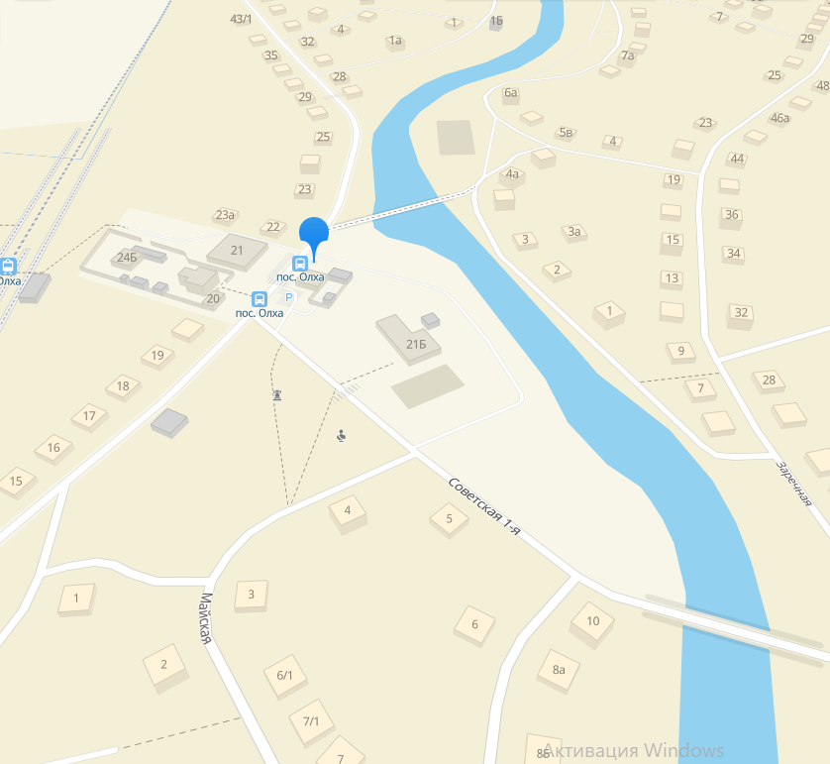

Кадастровый номер земельного участка 38:27:050101:2102
Площадь земельного участка 3 кв. м
Обозначение характерных точек границ | Координаты, м
Обозначение характерных точек границ | Х | У
1 | 2 | 3
1 | 370920.180 | 3323600.030
2 | 370922.100 | 3323600.590
3 | 370921.670 | 3323602.030
4 | 370919.750 | 3323601.470
5 | 370920.180 | 3323600.030

137. Нестационарный торговый объект, местоположение которого:
Иркутская обл., Шелеховский р-он, д. Олха, ул. Депутатская, в районе д.12
Павильон, площадь земельного участка 52 кв.м.

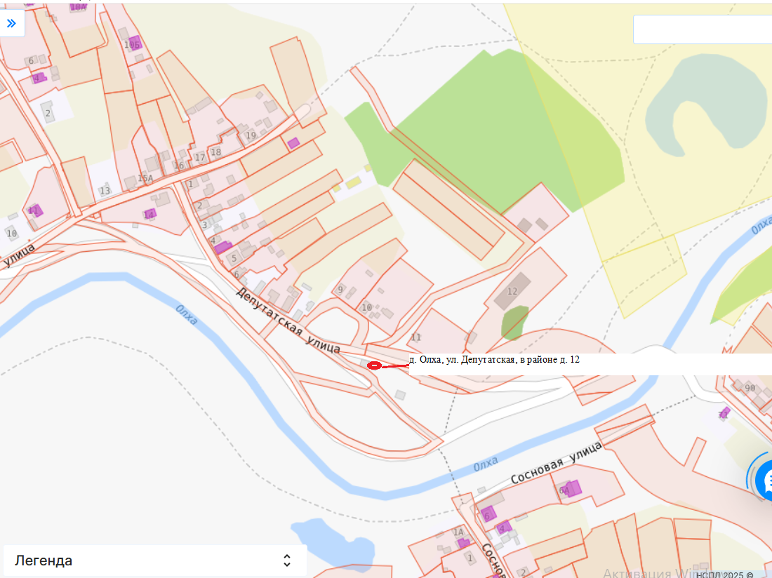

Координаты в системе МСК-38
Площадь земельного участка 52 кв. м
Обозначение характерных точек границ | Координаты, м
Обозначение характерных точек границ | Х | У
1 | 2 | 3
1 | 371689.082 | 3324067.078
2 | 371683.441 | 3324065.430
3 | 371680.863 | 3324073.818
4 | 371686.589 | 3324075.466
5 | 371689.082 | 3324067.078

138. Нестационарный торговый объект, местоположение которого:
Иркутская обл., Шелеховский р-он, д. Олха, ул. Советская, 21е
киоск, площадь земельного участка 10 кв.м.

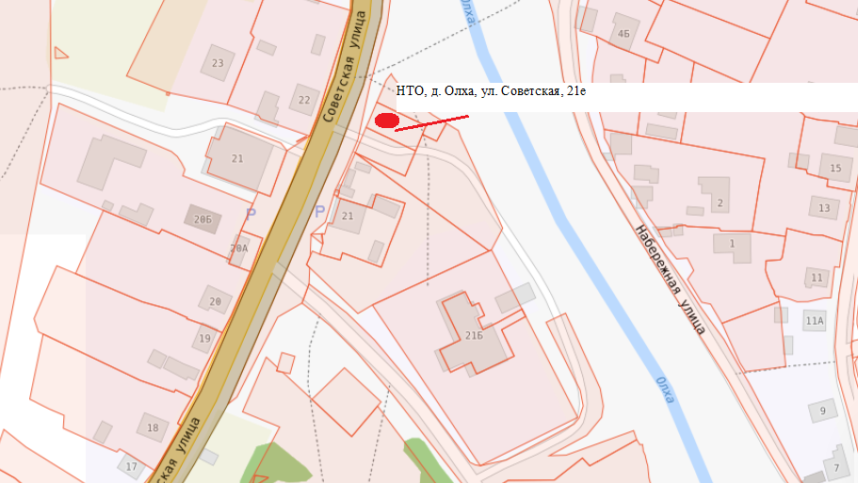

Кадастровый номер земельного участка 38:27:050101:2843
Площадь земельного участка 10 кв. м
Обозначение характерных точек границ | Координаты, м
Обозначение характерных точек границ | Х | У
1 | 2 | 3
1 | 370949.648 | 3323613.605
2 | 370945.295 | 3323612.940
3 | 370944.946 | 3323615.232
4 | 370949.320 | 3323615.782
5 | 370949.648 | 3323613.605

»;

д) дополнить пунктом 138.1 следующего содержания:

«138.1. Нестационарный торговый объект, местоположение которого:
Иркутская обл., Шелеховский р-он, д. Олха, ул. Советская, 21ж, площадью
нестационарного объекта 31 кв.м

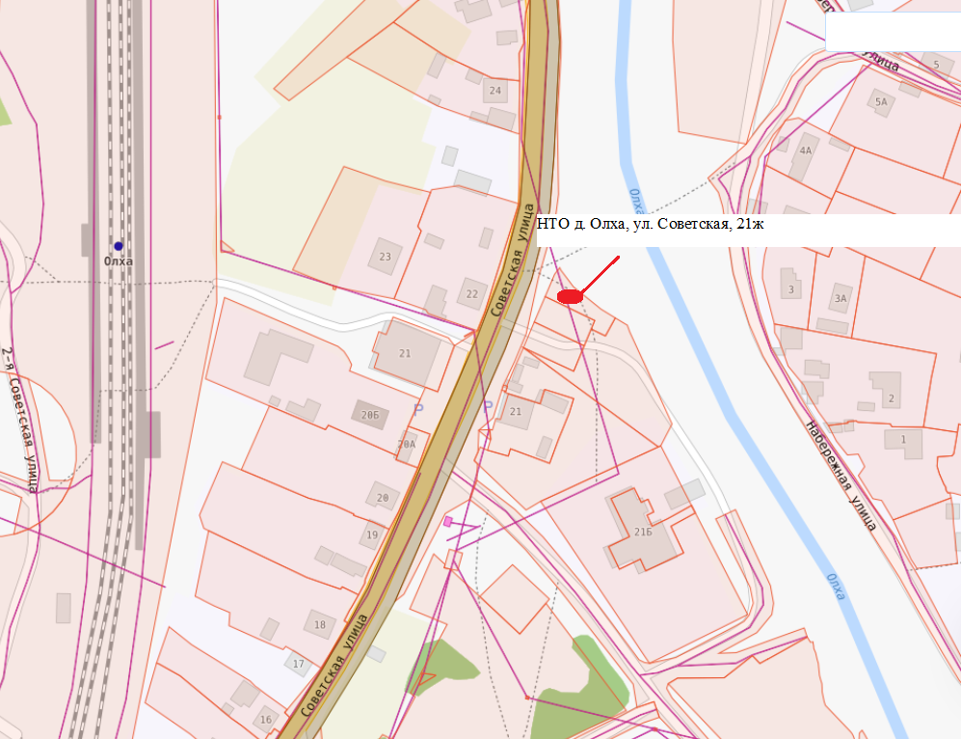

Кадастровый номер земельного участка 38:27:050101:2940
Площадь земельного участка 31 кв. м
Обозначение характерных точек границ | Координаты, м
Обозначение характерных точек границ | Х | У
1 | 2 | 3
1 | 370959.557 | 3323617.852
2 | 370953.683 | 3323619.098
3 | 370954.761 | 3323624.233
4 | 370960.635 | 3323622.754
5 | 370959.557 | 3323617.852

».

2. Администрации Шелеховского муниципального района в течение 5 рабочих дней со дня утверждения настоящего решения направить его в службу потребительского рынка и лицензирования Иркутской области в установленном порядке.
3. Настоящее решение подлежит официальному опубликованию в газете «Шелеховский вестник» и размещению на официальном сайте Администрации Шелеховского муниципального района в информационно-телекоммуникационной сети «Интернет».

Председатель Думы Шелеховского  муниципального района | Мэр Шелеховского  муниципального района
_______________ А.Н. Солдатенко | ________________М.Н. Модин

